
ZESPÓŁ OPIEKI ZDROWOTNEJ W BRODNICY
Samodzielny Publiczny Zakład Opieki Zdrowotnej im. R. Czerwiakowskiego
ul. Wiejska 9, 87-300 Brodnica, tel. 56 66 89 100,
tel./fax. 56 66 89 101 e-mail: sekretariat@zozbrodnica.pl

Brodnica, dn. 03.04.2024r

DO WSZYSTKICH ZAINTERESOWANYCH
Sprawa nr: SZP.251.7.24

Pytania i odpowiedzi nr 1

Dotyczy: wyjaśnienia treści Specyfikacji Warunków Zamówienia – sprawa numer SZP.251.7.24

Zamawiający – Zespół Opieki Zdrowotnej w Brodnicy działając na podstawie art. 135 ust.2 oraz art. 137 ust. 1 ustawy z dnia 11września 2019 r. Prawo zamówień publicznych (t. j. Dz. U. z 2023r. poz. 1605 z zm.) udziela odpowiedzi na zadane pytania w postępowaniu o udzielenie zamówienia publicznego pt. „Zakup łóżek i wózków transportowych w ramach projektu: Doposażenie i modernizacja SOR w ZOZ w Brodnicy oraz doposażenie i modernizacja pracowni diagnostycznych współpracujących z SOR.” Wpłynęły pytania do Specyfikacji Warunków Zamówienia o następującej treści:

Zestaw pytań nr 1:

Załącznik nr 1A: Formularz parametrów technicznych, Wózki transportowe - 4 szt.
ZAŁĄCZNIK NR 4 DO SWZ, UMOWA Nr SZP.251.7.24, PROJEKT, § 6, Warunki gwarancji i okres rękojmi

Ad 1,2.
Czy Zamawiający dopuści do postępowania wysokiej jakości urządzenia jako przedmiot umowy, fabrycznie nowe, nie kondycjonowane, nie powystawowe, rok produkcji co najmniej 2023r., pozbawione wad, gotowe do użytkowania bez żadnych dodatkowych nakładów ponoszonych ze strony Zamawiającego. Z zachowaniem pełnej gwarancji na przedmiot umowy (60 miesięcy).
Odp.
Zamawiający dopuszcza aparat z 2023 roku, pozostałe zapisy zgodnie z SWZ.

Zestaw pytań nr 2:

Załącznik nr 1A do SWZ: Łóżka intensywnej terapii - 5 szt.
Punkt 16 tabeli: Czy Zamawiający oczekuje łóżka z możliwością wykonywania przechyłów bocznych leża po 25 stopni w lewo i prawo?
Odp.
Zamawiający potwierdza i poprawia formularz techniczny.

Zestaw pytań nr 3:

Dotyczy: Pakiet nr 1 – Łóżka do intensywnej terapii – 5 szt.
- Czy (w pkt. 1) Zamawiający wyrazi zgodę na zaoferowanie kolumnowego łóżka wytworzonego w antybakteryjnej nanotechnologii srebra (tylko w lakierze)?
Odp.
Zamawiający dopuszcza.
- Czy (w pkt. 2) Zamawiający wyrazi zgodę na zaoferowanie łóżka posiadającego szerokość z podniesionymi poręczami bocznymi 1010 mm (+/- 10 mm)? Oferowana szerokość jest bardzo zbliżona do wymaganej przez Zamawiającego.
Odp.
Zamawiający nie dopuszcza

- Czy (w pkt. 6) Zamawiający wyrazi zgodę na zaoferowanie łóżka, którego konstrukcja oparta jest na trzech maksymalnie szeroko rozstawionych kolumnach o przekroju prostokątnym, umożliwiających uzyskanie przechyłu bocznego w celu zastosowania terapii ułożeniowej, bez możliwości monitorowania pacjenta ramieniem C?
Odp.
Zamawiający nie dopuszcza.

- Czy (w pkt. 9) Zamawiający wyrazi zgodę na zaoferowanie łóżka posiadającego minimalną wysokość leża od podłogi 500 mm (+/- 10 mm), wymiar dotyczy powierzchni, na której spoczywa materac? Oferowany parametr jest bardzo zbliżony do wymaganego przez Zamawiającego.
Odp.
Zamawiający dopuszcza.

- Czy (w pkt. 11) Zamawiający wyrazi zgodę na zaoferowanie łóżka posiadającego elektryczną regulację oparcia pleców w zakresie od 0º do 65º (+/- 5º)? Oferowany zakres jest bardzo zbliżony do wskazanego przez Zamawiającego.
Odp.
Zamawiający dopuszcza.

- Czy (w pkt. 12 i 13) Zamawiający wyrazi zgodę na zaoferowanie łóżka posiadającego elektryczną regulację pozycji Trendelenburga i anty-Trendelenburga tylko z panelu centralnego 18º (+/- 2º)?
Odp.
Zamawiający nie dopuszcza.

- Czy (w pkt. 16) Zamawiający wyrazi zgodę na zaoferowanie łóżka posiadającego przechyły boczne leża regulowane elektrycznie - ze względów bezpieczeństwa regulacja dostępna tylko z panelu centralnego, możliwość przechyłów leża po 20º (+/- 2º) w lewo i prawo? Oferowany parametr jest lepszy niż wskazany przez Zamawiającego.
Odp.
Zamawiający wymaga przechyłu 25 stopni w lewo i prawo.

- Czy (w pkt. 18) Zamawiający wyrazi zgodę na zaoferowanie łóżka posiadającego funkcję zatrzymania leża dla kąta przechyłu bocznego wynoszącego 0º w trakcie przesterowywania położenia leża z jednego przechyłu bocznego do drugiego? Oferowane rozwiązanie jest tożsame ze wskazanym przez Zamawiającego.
Odp.
Zamawiający dopuszcza.

- Czy (w pkt. 19 i 20) Zamawiający wyrazi zgodę na zaoferowanie łóżka posiadającego funkcję podwójnej autoregresji (jednoczesna autoregresja segmentu oparcia pleców i segmentu uda) o parametrze 165 mm (+/- 10 mm)? Oferowane rozwiązanie będzie równie funkcjonalne jak wskazane przez Zamawiającego.
Odp.
Zamawiający dopuszcza.

- Czy (w pkt. 21) Zamawiający wyrazi zgodę na zaoferowanie łóżka wyposażonego w centralny panel sterujący wbudowany w szczyt łóżka od strony nóg pacjenta, bez konieczności umieszczania go pod leżem w wysuwanej półce na pościel?
Odp.
Zamawiający nie dopuszcza.

- Czy (w pkt. 22) Zamawiający wyrazi zgodę na zaoferowanie łóżka wyposażonego w centralny panel sterujący z ekranem dotykowym, bez wskaźnika podłączenia łóżka do sieci elektrycznej oraz bez wskaźnika ładowania akumulatora?
Odp.
Zamawiający nie dopuszcza.

- Czy (w pkt. 24 odnośnie pkt. „j” i „l”) Zamawiający wyrazi zgodę na zaoferowanie centralnego panelu sterującego bez możliwości sterowania pozycją antyszokową i pozycją Fowlera?
Odp.
Zamawiający nie dopuszcza.

- Czy (w pkt. 27) Zamawiający wyrazi zgodę na zaoferowanie łóżka posiadającego możliwość ustawienia leża w pozycji antyszokowej za pomocą kilku przycisków służących do regulacji segmentów leża dostępnych na panelu centralnym?
Odp.
Zamawiający nie dopuszcza.

- Czy (w pkt. 28) Zamawiający wyrazi zgodę na zaoferowanie łóżka posiadającego możliwość ustawienia ergonomicznej pozycji do badań na maksymalnej wysokości leża w celu wykonania zabiegu, czynności pielęgnacyjnych lub badania, poprzez wybór funkcji „do badań” na panelu dotykowym oraz przyciśnięcie i przytrzymanie tego przycisku na panelu centralnym? Oferowane rozwiązanie jest tożsame ze wskazanym przez Zamawiającego.
Odp.
Zamawiający dopuszcza.

- Czy (w pkt. 29) Zamawiający wyrazi zgodę na zaoferowanie pozycji Fowlera (obniżenie wysokości leża, uniesienie segmentu oparcia pleców i uda) uzyskiwanej za pomocą dwóch przycisków służących do regulacji wysokości leża oraz funkcji autokontur dostępnych na panelu centralnym? Oferowane rozwiązanie umożliwia w prosty sposób uzyskanie pozycji oczekiwanej przez Zamawiającego.
Odp.
Zamawiający nie dopuszcza.

- Czy (w pkt. 30) Zamawiający wyrazi zgodę na zaoferowanie łóżka nie posiadającego przycisku typu „STOP”? Tego typu przyciski w praktyce jedynie wydłużają czas niezbędny na uruchomienie wymaganej funkcji łóżka i mogą stworzyć potencjalne zagrożenie dla zdrowia i życia pacjenta.
Odp.
Zamawiający nie dopuszcza.

- Czy (w pkt. 31 i 32) Zamawiający wyrazi zgodę na zaoferowanie łóżka posiadającego centralny panel sterujący z możliwością regulacji funkcji podstawowych:
- regulacja segmentu oparcia pleców
- regulacja segmentu uda
- regulacja wysokości leża
- regulacja funkcji autokontur
Funkcje zaawansowane dostępne tylko dla personelu medycznego zabezpieczone immobilizerem (możliwość blokowania poszczególnych funkcji):
- regulacja segmentu oparcia pleców
- regulacja segmentu uda
- regulacja wysokości leża
- regulacja pozycji Trendelenburga i anty-Trendelenburga
- regulacja przechyłów bocznych
Zaprogramowane funkcje dostępne za pomocą jednego przycisku:
- pozycja egzaminacyjna
- pozycja kardiologiczna
Panel wyposażony w dedykowany przycisk CPR (pozycja reanimacyjna) działający z podwójną prędkością w odróżnieniu od pozostałych zaprogramowanych pozycji, funkcja CPR dostępna w szybki sposób, bez konieczności odblokowywania i aktywacji?
Odp.
Zamawiający dopuszcza wymienione funkcjonalności pod warunkiem zachowania możliwości selektywnego blokowania elektrycznych funkcji łóżka.

- Czy (w pkt. 34) Zamawiający wyrazi zgodę na zaoferowanie łóżka posiadającego układ sterowania zapewniający możliwość zablokowania regulacji elektrycznych funkcji łóżka z centralnego panelu sterującego?
Odp.
Zamawiający dopuszcza możliwość blokowania elektrycznych funkcji łóżka z panelu centralnego pod warunkiem zachowania selektywnego wyboru tych funkcji.

- Czy (w pkt. 35) Zamawiający wyrazi zgodę na zaoferowanie łóżka posiadającego regulacje poszczególnych funkcji elektrycznych łóżka za pomocą paneli w poręczach bocznych, dostępnych od strony pacjenta i personelu bez funkcji autokontur oraz regulacji pozycji Trendelenburga i anty-Trendelenburga? W oferowanym łóżku funkcja autokontur będzie dostępna na pilocie przewodowym przeznaczonym dla pacjenta oraz na centralnym panelu sterującym przeznaczonym dla personelu, natomiast regulacja pozycji Trendelenburga i anty-Trendelenburga będzie dostępna na centralnym panelu sterującym przeznaczonym dla personelu.
Odp.
Zamawiający nie dopuszczamy.

- Czy (w pkt. 37) Zamawiający wyrazi zgodę na zaoferowanie łóżka posiadającego panele sterujące od strony pacjenta i personelu z przyciskami oświetlenia podwozia, ale bez alarmu akustycznego?
Odp.
Zamawiający nie dopuszcza.

- Czy (w pkt. 41) Zamawiający wyrazi zgodę na zaoferowanie łóżka, w którym segmenty leża wypełnione są płytami laminowanymi, segment oparcia pleców przezierny dla promienia RTG?
Odp.
Zamawiający wymaga przezierności każdego segmentu leza.

- Czy (w pkt. 42) Zamawiający wyrazi zgodę na zaoferowanie łóżka posiadającego tylko segment oparcia pleców z możliwością szybkiego poziomowania (CPR) dźwigniami umieszczonymi w okolicy segmentów pleców?
Odp.
Zamawiający nie dopuszcza.

- Czy (w pkt. 43) Zamawiający wyrazi zgodę na zaoferowanie łóżka posiadającego układ jezdny z czterema kołami o średnicy 150 mm oraz piątym kołem ułatwiającym manewrowanie łóżkiem?
Odp.
Zamawiający dopuszcza jeżeli wszystkie koła mają średnicę 150 mm.

- Czy (w pkt. 44) Zamawiający wyrazi zgodę na przyznanie 10 pkt. za łóżko posiadające dźwignie przy 4 kołach tj. od strony głowy przy każdym kole (w dwóch narożach ramy podwozia) oraz od strony nóg jedną dużą dźwignię blokady kół dostępną na całej szerokości podstawy (jak na zdjęciu poniżej)?
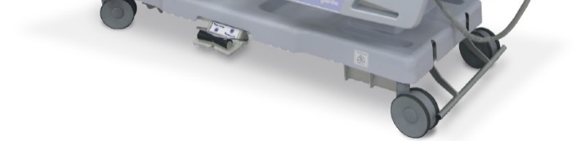
Odp.
Zamawiający dopuszcza zaproponowane rozwiązanie ale nie zmienia punktacji.

- Czy (w pkt. 46) Zamawiający wyrazi zgodę na zaoferowanie łóżka posiadającego szczyty wyjmowane z gniazd ramy leża, tworzywowe, z wklejką (kolor do uzgodnienia), wytworzone z tworzywa bez użycia nanotechnologii srebra powodującej hamowanie namnażania się bakterii i wirusów?
Odp.
Zamawiający dopuszcza.

- Czy (w pkt. 47) Zamawiający wyrazi zgodę na zaoferowanie łóżka posiadającego (zamiast poziomnic) wskaźniki kąta nachylenia segmentu oparcia pleców oraz przechyłów wzdłużnych leża, które znajdują się w barierkach bocznych po obu stronach leża? Proponowane rozwiązanie jest znacznie lepsze. W oferowanym łóżku wskaźniki będą zawsze widocznie bez względu na pozycję łóżka i ułatwią pozycjonowanie pacjenta, ponadto informowały będą personel o aktualnie uzyskanym kącie nachylenia, a takiej funkcjonalności nie zapewni poziomnica.
Odp.
Zamawiający dopuszcza.

- Czy (w pkt. 49 i 51) Zamawiający wyrazi zgodę na zaoferowanie łóżka posiadającego listwy do mocowania wyposażenia znajdujące się po obu stronach ramy leża, każda listwa z czterema haczykami do zawieszania np. woreczków na płyny fizjologiczne? Oferowane rozwiązanie będzie równie funkcjonalne jak wskazane przez Zamawiającego.
Odp.
Zamawiający dopuszcza.

- Czy (w pkt. 52) Zamawiający wyrazi zgodę na zaoferowanie łóżka posiadającego poręcze boczne dzielone tworzywowe, wytworzone z tworzywa (polipropylenu) bez użycia nanotechnologii srebra powodującej hamowanie namnażania się bakterii i wirusów?
Odp.
Zamawiający dopuszcza.

- Prosimy (w pkt. 56 ppkt. b) o wyrażenie zgody na zaoferowanie łóżka wyposażonego w system ważący spełniający wymagania zharmonizowanej normy PN-EN 45501:2015-05 lub równoważnej.
Odp.
Zamawiający dopuszcza.

- Prosimy o odstąpienie od zapisów w pkt. 56 ppkt. c) i d) ze względu na to, że zapisy te ograniczają możliwość zaoferowania łóżka wyprodukowanego przez europejskiego producenta, innego niż polski producent.
Odp.
Zamawiający dopuszcza.

- Czy (w pkt. 57) Zamawiający wyrazi zgodę na zaoferowanie łóżka, w którym obsługa systemu ważącego oraz odczytywanie wskazań odbywa się na panelu z dotykowym wyświetlaczem LCD wbudowanym w szczyt łóżka od strony nóg pacjenta (panel posiadający możliwość ustawienia kąta nachylenia w celu zwiększenia komfortu pracy personelu)?
Odp.
Zamawiający dopuszcza.

- Czy (w pkt. 58) Zamawiający wyrazi zgodę na zaoferowanie poniższych danych technicznych systemu ważącego:
- Automatyczne tarowanie
- Funkcja "reset" w celu szybkiego powrotu do ustawień fabrycznych
- Funkcja "zamrażania danych", gwarantująca możliwość dodawania lub odejmowania wyposażenia dodatkowego do łóżka bez wpływu na wyświetlanie rzeczywistej masy netto pacjenta
- Wybieranie dokładności ważenia: 100g / 500g
- Zakres ważenia 0,1 kg - 250 kg
- Przechodzenie wagi w tryb czuwania z dalszym pomiarem masy pacjenta „w tle”
- System pomiaru masy ciała pacjenta i jego parametry z dostępem tylko dla personelu medycznego zabezpieczony immobilizerem?
Odp.
Zamawiający dopuszcza.

- Czy (w pkt. 61 ppkt. b) Zamawiający wyrazi zgodę na zaoferowanie łóżka wyposażonego w wieszak kroplówki wykonany ze stali nierdzewnej z 4 haczykami?
Odp.
Zamawiający dopuszcza.

- Czy (w pkt. 61 ppkt. d) Zamawiający wyrazi zgodę na zaoferowanie łóżka wyposażonego w półkę na pościel oraz centralny panel sterujący wbudowany w szczyt łóżka od strony nóg pacjenta (bez konieczności umieszczania go pod leżem w wysuwanej półce na pościel)?
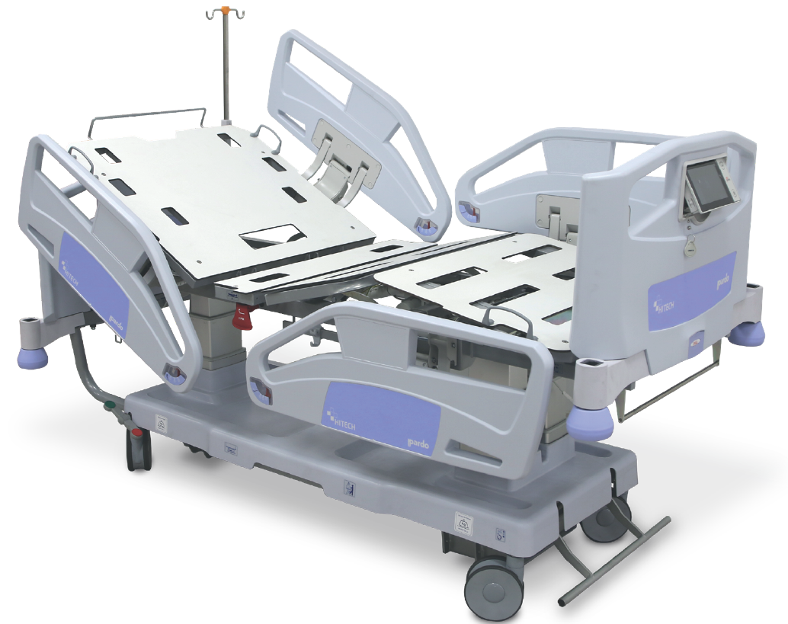
(Zdjęcie poglądowe oferowanego łóżka)

Odp.
Zamawiający nie dopuszcza.

- Czy (w pkt. 94) Zamawiający wyrazi zgodę na zaoferowanie szafki o szerokości 515 mm?
Odp.
Zamawiający dopuszcza.

- Czy (w pkt. 95) Zamawiający wyrazi zgodę na zaoferowanie szafki o głębokości 405 mm?
Odp.
Zamawiający dopuszcza.

- Czy (w pkt. 99) Zamawiający wyrazi zgodę na zaoferowanie regulacji wysokości blatu bocznego 740 – 1040 mm?
Odp.
Zamawiający dopuszcza.

- Czy (w pkt. 103) Zamawiający wyrazi zgodę na zaoferowanie blatów szafki wykonanych z płyty HPL odpornej na mycie i dezynfekcję (bez użycia nanotechnologii srebra powodującej hamowanie namnażania się bakterii i wirusów?)
Odp.
Zamawiający dopuszcza.

- Czy (w pkt. 104) Zamawiający wyrazi zgodę na zaoferowanie szafki, w której tylko blat boczny posiada ranty z płyty HPL zabezpieczające przedmioty przed upadkiem przy przechyle blatu?
Odp.
Zamawiający nie dopuszcza.

- Czy (w pkt. 105) Zamawiający wyrazi zgodę na zaoferowanie szafki posiadającej konstrukcję oraz czoła szuflady i drzwiczki wykonane z blachy stalowej, pokrytej lakierem poliestrowo - epoksydowym, odpornym na uszkodzenia mechaniczne, chemiczne, mycie szpitalne i promieniowanie UV (bez użycia lakieru z nanotechnologią srebra powodującą hamowanie namnażania bakterii i wirusów), możliwość wyboru koloru czół szuflady oraz drzwiczek?
Odp.
Zamawiający dopuszcza.

- Czy (w pkt. 107) Zamawiający wyrazi zgodę na zaoferowanie szafki, w której szuflada i drzwiczki wyposażone są w ergonomiczny uchwyt do otwierania wykonane ze stali chromowanej?
Odp.
Zamawiający nie dopuszcza.

- Czy (w pkt. 108) Zamawiający wyrazi zgodę na zaoferowanie szafki posiadającej szufladę dwustronnego wysuwania wyposażoną w ogranicznik eliminujący wypadnięcie szuflady z szafki i w wyjmowany, jednokomorowy, tworzywowy wkład wykonany z tworzywa (bez użycia nanotechnologii srebra powodującej hamowanie namnażania się bakterii i wirusów)?
Odp.
Zamawiający dopuszcza.

Dotyczy: Pakiet nr 2 – Wózki transportowe – 2 szt.
- Czy (w pkt. 2) Zamawiający wyrazi zgodę na zaoferowanie konstrukcji wózka wykonanej ze stali lakierowanej proszkowo opartej na 2 kolumnach cylindrycznych z gumową osłoną o gładkiej powierzchni, łatwej do dezynfekcji (jak na zdjęciu poniżej); platforma leża podzielona na 2 segmenty wypełnione płytami z tworzywa HPL, przeziernymi dla promieni RTG?
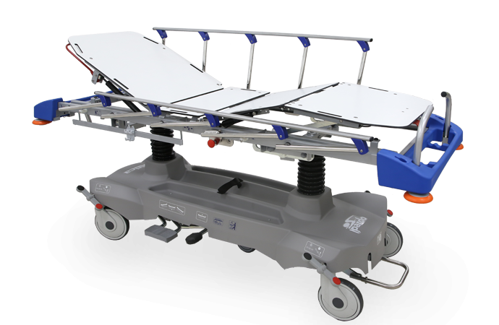
Odp.
Zamawiający dopuszcza.

- Czy (w pkt. 4) Zamawiający wyrazi zgodę na zaoferowanie platformy leża 2-segmentowej wykonanej z płyt HPL zaokrąglonych (bez ostrych krawędzi i rogów), łatwych do dezynfekcji, odpornych na działanie środków chemicznych i uszkodzeń?
Odp.
Zamawiający dopuszcza.

- Czy (w pkt. 8) Zamawiający wyrazi zgodę na zaoferowanie długości całkowitej wózka 2143 mm (+/- 10 mm)?
Odp.
Zamawiający dopuszcza.

- Czy (w pkt. 9 i 10) Zamawiający wyrazi zgodę na zaoferowanie szerokości całkowitej wózka z opuszczonymi i podniesionymi barierkami 778 mm (+/- 10 mm)?
Odp.
Zamawiający dopuszcza.

- Czy (w pkt. 11) Zamawiający wyrazi zgodę na zaoferowanie wymiarów materaca (przestrzeni dla pacjenta) o długości 190 cm i szerokości 65 cm?
Odp.
Zamawiający dopuszcza.

- Czy (w pkt. 12) Zamawiający wyrazi zgodę na przyznanie 10 pkt. za 2 segmentowe leże całkowicie przezierne dla promieni RTG umożliwiające wykonanie zdjęć na całej długości leża od głowy do stóp (za wyjątkiem miejsc mocowania kolumn konstrukcyjnych) oraz z możliwością włożenia kasety RTG od strony wezgłowia i stóp?
Odp.
Zamawiający nie zmienia punktacji.

- Czy (w pkt. 14) Zamawiający wyrazi zgodę na zaoferowanie wózka, w którym nie ma konieczności stosowania prześwitu między platformą leża, a ramą wózka w celu łatwego i bezpiecznego wprowadzania kasety RTG z obu dłuższych stron wózka?
Odp.
Zamawiający nie dopuszcza.

- Czy (w pkt. 15) Zamawiający wyrazi zgodę na zaoferowanie wózka nie wyposażonego w podziałkę w poprzek i wzdłuż leża oraz wyprofilowaną ramę ułatwiającą pozycjonowanie kasety RTG?
Odp.
Zamawiający nie dopuszcza.

- Czy (w pkt. 18) Zamawiający wyrazi zgodę na zaoferowanie wózka bez koła antystatycznego?
Odp.
Zamawiający nie dopuszcza.

- Czy (w pkt. 19) Zamawiający wyrazi zgodę na zaoferowanie hydraulicznej regulacji wysokości leża dostępnej z obu stron wózka za pomocą dźwigni nożnej w zakresie od 600 mm do 920 mm (+/- 1 cm) – mierzone od podłoża do górnej płaszczyzny leża bez materaca?
Odp.
Zamawiający dopuszcza.
- Czy (w pkt. 20) Zamawiający wyrazi zgodę na zaoferowanie wózka wyposażonego w centralny system hamulcowy, z jednoczesnym blokowaniem wszystkich kół, co do obrotu wokół osi i toczenia oraz osobny system do sterowania funkcją jazdy kierunkowej?
Odp.
Zamawiający dopuszcza.

- Czy (w pkt. 21) Zamawiający wyrazi zgodę na zaoferowanie centralnego systemu blokowania kół obsługiwanego z dwóch stron wózka jedną dźwignią nożną, dwupozycyjną – jazda swobodna i hamulec; osobna dźwignia do jazdy kierunkowej (5-tego koła)?
Odp.
Zamawiający dopuszcza.

- Czy (w pkt. 22) Zamawiający wyrazi zgodę na zaoferowanie barierek bocznych wykonanych ze stali nierdzewnej oraz stali lakierowanej, składanych (elementy aktywujące zaznaczone odrębnym kolorem) z gładką, wyprofilowaną na całej długości powierzchnią ułatwiającą prowadzenie wózka oraz nie rysującą ścian?
Odp.
Zgodnie z SWZ.

- Czy (w pkt. 25) Zamawiający wyrazi zgodę na zaoferowanie wózka bez możliwości uniesienia segmentu nóg?
Odp.
Zamawiający dopuszcza.

- Czy (w pkt. 26) Zamawiający wyrazi zgodę na zaoferowanie pozycji Trendelenburga / anty-Trendelenburga regulowanej hydraulicznie w zakresie +/- 20º (+/- 2º) przy użyciu pedałów nożnych z obu dłuższych stron wózka?
Odp.
Zamawiający dopuszcza.

- Czy (w pkt. 29) Zamawiający wyrazi zgodę na zaoferowanie haczyków na worki urologiczne?
Odp.
Zamawiający dopuszcza.

- Czy (w pkt. 30) Zamawiający wyrazi zgodę na przyznanie 10 pkt. za materac piankowy w pokrowcu wykonanym z poliestru z ognioodporną powłoką poliuretanową o grubości 10 cm, mocowany na rzepy w sposób uniemożliwiający samoczynne przesuwanie?
Odp.
Zamawiający przyzna punkty za opisany powyżej materac.

- Czy (w pkt. 31) Zamawiający wyrazi zgodę na przyznanie 10 pkt. za teleskopowy, wykonany ze stali nierdzewnej składany wszerz leża wieszak infuzyjny z regulacją wysokości, montaż stały, 2 haki, obciążenie stojaka kroplówki 4 kg?
Odp.
Zamawiający nie zmienia punktacji.

Zamawiający prosi aby na etapie wypełniania oferty Wykonawcy powołali się na udzieloną odpowiedz jeśli zmiana nie została uwzględniona w formularzu parametrów technicznych.

Termin składania i otwarcia ofert;

05.04.2024r. godz. 10:00 – składanie ofert, oraz 10:05 otwarcie ofert.

Dyrektor ZOZ w Brodnicy

Dariusz Szczepański
(podpis oryginalny w aktach sprawy)

